# Lý thuyết Bài 23: Hiện tượng phóng xạ

**Lý thuyết Vật lí 12 Bài 23: Hiện tượng phóng xạ**  
**I. Hiện tượng phóng xạ**  
**1. Định nghĩa hiện tượng phóng xạ**  
- Hiện tượng một hạt nhân không bền vững tự phát biến đổi thành một hạt nhân khác đồng thời phát ra tia phóng xạ gọi là hiện tượng phóng xạ. Quá trình biến đổi hạt nhân này còn được gọi là phân rã phóng xạ hoặc phân rã hạt nhân. Hạt nhân không bền vững, tự phân rã được gọi là hạt nhân mẹ. Hạt nhân được tạo thành, bền vững hơn được gọi là hạt nhân con.  
- Hiện tượng phóng xạ là quá trình tự phát, không phụ thuộc vào các yếu tố bên ngoài như nhiệt độ, áp suất, …  
**2. Tính ngẫu nhiên của phân rã phóng xạ**  
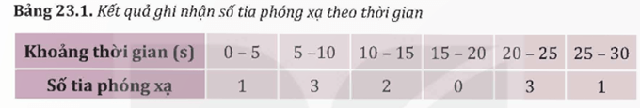  
Bằng nhiều thí nghiệm khác nữa, người ta đã thấy quá trình phóng xạ là ngẫu nhiên. Với một hạt nhân phóng xạ cho trước, thời điểm phân rã của nó là không xác định.  
**3. Các dạng phóng xạ**  
  
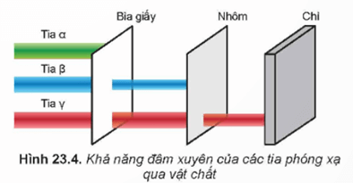  
*a) Phóng xạ alpha*  
Tia phóng xạ α là hạt nhân 24He2_(4)He phóng ra từ hạt nhân mẹ có tốc độ khoảng 2.107 m/s. Tia α làm ion hoá mạnh môi trường vật chất, do đó nó chỉ đi được khoảng vài cm trong không khí và dễ dàng bị tờ giấy dày 1 mm chặn lại.  
ZAX→A−4Z−2Y+42HeZ_(A)X→Z−2A−4Y+24He  
*b) Phóng xạ beta*  
Phóng xạ β gồm 2 loại: phóng xạ β- và phóng xạ β+. Hai loại tia phóng xạ β- và β+ có bản chất tương ứng là hạt electron (−10e−1_(0)e) và hạt positron(*) (10e1_(0)e) phóng ra từ hạt nhân mẹ với tốc độ xấp xỉ tốc độ ánh sáng trong chân không. Tia β làm ion hoá môi trường vật chất ở mức trung bình, nó có thể xuyên qua tờ giấy khoảng 1 mm nhưng có thể bị chặn bởi tấm nhôm dày khoảng 1 mm.  
Phóng xạ β-: ZAX→AZ+1Y+0−1e+˜νZ_(A)X→Z+1AY+−10e+ν~  
Phóng xạ β+: ZAX→AZ−1Y+01e+νZ_(A)X→Z−1AY+10e+ν  
*c) Phóng xạ gamma*  
Một số hạt nhân con sau quá trình phóng xạ α hay β được tạo ra trong trạng thái kích thích ZAY∗Z_(A)Y^(*). Khi đó, xảy ra tiếp quá trình hạt nhân đó chuyển từ trạng thái kích thích về trạng thái có mức năng lượng thấp hơn ZAYZ_(A)Y và phát ra bức xạ điện từ γ có bước sóng rất ngắn, cỡ nhỏ hơn 10-11 m, còn gọi là tia γ. Các tia γ có năng lượng cao, dễ dàng xuyên qua các vật liệu thông thường, ví dụ lớp bê tông dày hàng chục cm. Muốn cản trở được tia γ, người ta thường dùng vật liệu có mật độ vật chất lớn và bề dày lớn, ví dụ tấm chì dày khoảng 10 cm.  
ZAY∗→AZY+γZ_(A)Y^(*)→ZAY+γ  
**II. Định luật phóng xạ. Độ phóng xạ**  
**1. Định luật phóng xạ**  
Số hạt nhân chất phóng xạ của một mẫu giảm theo quy luật hàm số mũ: N=N02−tT=N0e−λtN=N_(0)2^(−(t)/(T))=N_(0)e^(−λt)  
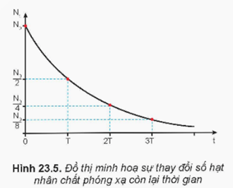  
**2. Độ phóng xạ**  
Để đặc trưng cho tính phóng xạ mạnh hay yếu của một lượng chất phóng xạ, người ta dùng đại lượng độ phóng xạ (hay hoạt độ phóng xạ), kí hiệu là H, có giá trị bằng số hạt nhân phân rã trong một giây.  
Đơn vị độ phóng xạ là becoren (được lấy theo tên nhà bác học Becquerel), kí hiệu là Bq.  
1 Bq = 1 phân rã/1 giây  
Ngoài ra còn sử dụng đơn vị Ci: 1 Ci = 3,7.1010 Bq  
Độ phóng xạ H được xác định bằng số hạt nhân chất phóng xạ phân rã trong một giây và liên hệ với hằng số phóng xạ và số hạt nhân chất phóng xạ trong mẫu theo công thức: H=λN.H=λN.  
Độ phóng xạ của một mẫu giảm theo quy luật hàm số mũ: H=H02−tT=H0e−λt.H=H_(0)2^(−(t)/(T))=H_(0)e^(−λt).  
**III. Ảnh hưởng của tia phóng xạ. Biển cảnh báo phóng xạ**  
**1. Ảnh hưởng của tia phóng xạ**  
Các tia phóng xạ có thể gây tác động mạnh tới tế bào của con người cũng như sinh vật. Vì vậy khi bị phơi nhiễm tia phóng xạ với liều lượng lớn trong một khoảng thời gian dài, có thể ảnh hưởng nghiêm trọng tới sức khoẻ cũng như di truyền.  
Trong một số trường hợp, với nguồn phóng xạ mạnh dù chỉ tiếp xúc thời gian ngắn nhưng cảm giác bỏng rát xuất hiện ngay, còn gọi là bỏng phóng xạ. Sau đó, nạn nhân xuất hiện các triệu chứng buồn nôn, nôn mửa, suy nhược thần kinh, ... Các triệu chứng này còn gọi là nhiễm độc phóng xạ, ảnh hưởng lâu dài đến sức khoẻ, gây đột biến trong di truyền, ung thư, ...  
  
**2. Biển cảnh báo phóng xạ**  
Biển cảnh báo phóng xạ, được đặt tại khu vực lắp đặt thiết bị phát ra tia phóng xạ và nguồn phóng xạ, hoặc trên chính thiết bị và vật chứa của nguồn phóng xạ. Mục đích cảnh báo mọi người không nên tiếp cận hoặc làm hỏng thiết bị hoặc vật chứa thiết bị phóng xạ, vì điều này rất nguy hiểm.  
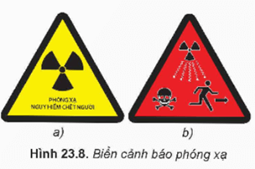  
**IV. Nguyên tắc an toàn phóng xạ**  
- Giữ khoảng cách đủ xa đối với nguồn phóng xạ. Nếu tăng gấp đôi khoảng cách từ chúng ta đến nguồn phóng xạ thì liều hấp thụ phóng xạ giảm đi 4 lần.  
- Cần sử dụng các tấm chắn nguồn phóng xạ đủ tốt. Tấm chắn càng dày và có khối lượng riêng càng lớn sẽ càng cản trở mạnh tia phóng xạ.  
- Cần giảm thiểu thời gian phơi nhiễm phóng xạ.  
